PROJEKTS
NEDZĪVOJAMO TELPU NOMAS LĪGUMS
Nr.

pagastā
Dokumenta datums ir tā pēdējā pievienotā droša
elektroniskā paraksta un tā laika zīmoga datums

Jelgavas novada pašvaldība, vienotais reģistrācijas numurs 9009118031, juridiskā adrese Pasta iela 37, Jelgava, LV-3001, (turpmāk–Iznomātājs), tās iestādes - Zaļenieku pagasta pārvaldes personā, kuru saskaņā ar nolikumu pārstāv pagasta pārvaldes vadītājs , no vienas puses, un
(Nosaukums/ vārds, uzvārds), (reģistrācijas numurs/ personas kods), (adrese/dzīvesvietas adrese), (turpmāk–Nomnieks), (juridiskai personai paraksttiesīgā persona), no otras puses, kopā turpmāk– Puses, atsevišķi – Puse,
pamatojoties uz Jelgavas novada pašvaldības Nomas un apbūves tiesību izsoļu komisijas 202___.gada _____ lēmumu Nr.____ (protokols Nr._______),
savstarpēji vienojoties, noslēdz nedzīvojamo telpu nomas līgumu (turpmāk–Līgums), par sekojošo:

- LĪGUMA PRIEKŠMETS
1.1. Iznomātājs nodod un Nomnieks pieņem lietošanā nedzīvojamās telpas Nr. kopplatībā m², kā arī proporcionāli nomātajām telpām aprēķinātu daļu no koplietošanas telpām Nr. m² kopplatībā, kopējā iznomātā platība m², kas atrodas ēkā , pagastā, Jelgavas novadā (turpmāk - Telpas). Telpu plāns pievienots Līgumam kā 1. pielikums un tas uzskatāms par tā neatņemamu sastāvdaļu.
1.2. Telpas tiek iznomātas Nomnieka vajadzībām __________ darbības nodrošināšanai.
1.3. Nomnieks apliecina, ka ir iepazinies ar Telpu stāvokli, veicis to apskati un atzīst Telpas par atbilstošām savām vajadzībām. Noslēdzot šo Līgumu, Nomniekam nav un turpmāk netiks izvirzītas pretenzijas pret Iznomātāju saistībā ar Telpu tehnisko, faktisko vai vizuālo stāvokli.
1.4. Telpas tiek nodotas Nomniekam lietošanai derīgā stāvoklī. Telpu nodošanu Nomniekam apliecina Pušu parakstīts Telpu nodošanas–pieņemšanas akts (2. pielikums), kurā tiek fiksēts Telpu stāvoklis Telpu nodošanas brīdī.
1.5. Telpas ir nodrošinātas ar:
1.5.1. kanalizāciju;
1.5.2. ūdensapgādi;
1.5.3. siltumapgādi;
1.5.4. elektroapgādi.

- LĪGUMA DARBĪBAS TERMIŅŠ
  - Līgums stājās spēkā tā parakstīšanas brīdī un ir spēkā līdz 202 .gada __.__________.
  - Ja Nomnieks vēlas turpināt Telpu nomu pēc Līguma termiņa beigām, tas ne vēlāk kā 2 (divus) mēnešus pirms Līguma termiņa beigām iesniedz Iznomātājam rakstveida iesniegumu. Jautājums par Līguma termiņa pagarināšanu vai jauna nomas līguma noslēgšanu tiek izskatīts normatīvajos aktos, tai skaitā Ministru kabineta 2018. gada 20. februāra noteikumos Nr. 97 „Publiskas personas mantas iznomāšanas noteikumi”, noteiktajā kārtībā.

- MAKSĀJUMI UN NORĒĶINU KĀRTĪBA
3.1. Nomnieks maksā Iznomātājam nomas maksu EUR (neskaitot PVN) mēnesī, vadoties no aprēķina _____ EUR par vienu kvadrātmetru (neskaitot PVN) mēnesī, kas noteikta saskaņā ar Ministru kabineta 2018.gada 20.februāra noteikumiem Nr.97 „Publiskas personas mantas iznomāšanas noteikumi” (turpmāk–Nomas maksa).
3.2. Nomas maksu Nomnieks maksā Iznomātājam saskaņā ar Iznomātāja izsniegtu rēķinu, par attiecīgo mēnesi samaksājot ne vēlāk kā līdz attiecīgā mēneša beigām. Rēķinu par Telpu nomu un komunālajiem pakalpojumiem, saskaņā ar Līguma 3.3.punktu un Nekustamā īpašuma nodokļa paziņojumu Iznomātājs nosūta Nomniekam uz Nomnieka e-pasta adresi: ___________. Rēķins tiek sagatavots elektroniski un ir derīgs bez paraksta.
3.3. Neatkarīgi no noteiktās Nomas maksas, Nomnieks maksā Iznomātājam par šādiem komunālajiem pakalpojumiem:
3.3.1. par ūdensapgādes un kanalizācijas pakalpojumiem, pamatojoties uz kontrolskaitītāja rādījumiem, un Iznomātāja izrakstīto rēķinu;
3.3.2. par siltumapgādi apkures sezonā Nomnieks maksā Iznomātājam saskaņā ar Jelgavas novada domes apstiprināto tarifu un Iznomātāja izrakstīto rēķinu;
3.3.3. par patērēto elektroenerģiju saskaņā ar Telpās esošā kontrolskaitītāja rādījumu un elektroenerģijas piegādātāja noteiktā kārtībā apstiprinātiem tarifiem;
3.3.4. Puses vienojas, ka Nomas maksā ir iekļauta maksa par sauso sadzīves atkritumu izvešanu.
3.4. Iznomātājam ir tiesības, nosūtot Nomniekam rakstisku paziņojumu, vienpusēji mainīt nomas maksas apmēru bez grozījumu izdarīšanas Līgumā:
3.4.1. ja Centrālās statistikas pārvaldes sniegtais patēriņa cenu indekss attiecībā pret pēdējo nomas maksas izmaiņas dienu pārsniedz 10 procentus. Nomas maksas paaugstinājumu nosaka, sākot ar otro nomas gadu atbilstoši Centrālās statistikas pārvaldes sniegtajiem patēriņa cenu indeksiem;
3.4.2. ja saskaņā ar normatīvajiem aktiem tiek no jauna ieviesti vai palielināti nodokļi vai nodevas. Minētajos gadījumos nomas maksas apmērs tiek mainīts, sākot ar dienu, kāda noteikta attiecīgajos normatīvajos aktos;
3.4.3. reizi gadā nākamajam nomas periodam, ja ir mainījušies iznomātāja plānotie Telpu pārvaldīšanas izdevumi;
3.4.4. ja normatīvie akti paredz citu nomas maksas apmēru vai nomas maksas aprēķināšanas kārtību.
3.5. Papildus nomas maksai Nomnieks maksā Nekustamā īpašuma nodokli par Telpām, saskaņā ar Jelgavas novada pašvaldības Finanšu nodaļas izsniegtu Nekustamā īpašuma nodokļa maksāšanas paziņojumu.
3.6. Nomnieks ir atbildīgs par visu normatīvajos aktos paredzēto nodokļu, nodevu un citu obligāto maksājumu samaksu, kas saistīti ar Telpu lietošanu vai Nomnieka saimniecisko darbību Telpās, ciktāl normatīvie akti neparedz citādi.
3.7. Ja Nomnieks kavē šajā Līgumā noteiktās nomas maksas samaksu, Nomnieks maksā Iznomātājam nokavējuma procentus 0,1 % apmērā no termiņā nesamaksātās summas par katru nokavējuma dienu. Nokavējuma procentu samaksa neatbrīvo Nomnieku no pienākuma izpildīt Līgumā noteiktās saistības.
- IZNOMĀTĀJA TIESĪBAS UN PIENĀKUMI
4.1. Parakstot Līgumu, Iznomātājs garantē, ka ir pilntiesīgs Telpu īpašnieks un lietotājs, un tam ir tiesības slēgt Līgumu un uzņemties tajā paredzētās saistības.
4.2. Iznomātājam ir pienākums nodrošināt Nomniekam, tā personālam un apmeklētājiem iespēju netraucēti izmantot Telpas.
4.3. Iznomātājam ir tiesības, vienu dienu iepriekš brīdinot un saskaņojot to ar Nomnieku, ieiet Telpās, lai apskatītu un novērtētu Telpu tehnisko stāvokli, kā arī kontrolēt citu līgumsaistību izpildi, kas attiecas uz Telpu nomu Līguma izpratnē.
4.4. Iznomātājam kritisku stāvokļu gadījumos (ugunsnelaime, eksplozijas, plūdi u.c.) ir tiesības ieiet Telpās jebkurā laikā bez iepriekšējas Nomnieka brīdināšanas.
4.5. Iznomātājs nodrošina Nomniekam brīvu pieeju Telpām visu diennakti.
4.6. Iznomātājs nav atbildīgs par materiālajām vērtībām, kas Līguma darbības laikā atrodas Telpās.
- NOMNIEKA TIESĪBAS UN PIENĀKUMI
5.1. Nomniekam ir tiesības lietot Telpas Līgumā paredzētajiem mērķiem un tam ir pienākums veikt Nomas maksas, komunālo pakalpojumu un citu maksājumu samaksu saskaņā ar Līguma noteikumiem.
5.2. Nomniekam ir tiesības reģistrēt šo Līgumu zemesgrāmatā par saviem līdzekļiem. Visus ar Līguma reģistrāciju zemesgrāmatā saistītos izdevumus sedz Nomnieks. Iznomātājs pēc Nomnieka pieprasījuma sniedz nepieciešamo sadarbību un paraksta dokumentus, kas nepieciešami reģistrācijas veikšanai.
5.3. Nomniekam ir pienākums uzturēt Telpas pilnīgā kārtībā tā, lai Līguma darbības laikā netiktu pasliktināts to stāvoklis, izņemot to dabīgo nolietojumu, par saviem līdzekļiem veikt Telpu kosmētisko remontu.
5.4. Konstatējot Telpu bojājumus, Nomniekam ir pienākums, nekavējoties, tos novērst vai veikt jebkādas iespējamās un nepieciešamās darbības, lai apturētu to palielināšanos un nekavējoties par tiem ziņot Iznomātājam.
5.5. Nomniekam ir pienākums nodrošināt Telpās esošās elektroinstalācijas, ūdensapgādes, kanalizācijas, siltumapgādes un telekomunikāciju tīklu uzturēšanu kārtībā Līguma termiņa laikā.
5.6. Nomniekam ir tiesības izmantot ēkas, kurā atrodas Telpas, fasādi izkārtņu un reklāmas izvietošanai, ievērojot normatīvo aktu, t.sk. pašvaldības saistošo noteikumu prasības, iepriekš rakstveidā ar Iznomātāju saskaņojot izkārtņu un reklāmas izvietošanu.
5.7. Nomniekam ir pienākums ievērot Telpu iekšējās kārtības, ugunsdrošības, sanitārās un darba drošības noteikumus, uzraudzīt, lai Telpas netiktu lietotas mērķim, kas ir pretrunā Līguma noteikumiem, un/vai normatīvo aktu prasībām. Nomniekam nav tiesību bez Iznomātāja rakstiskas piekrišanas pamatojoties uz/no Līguma izrietošajām Nomnieka tiesībām grozīt nomāto telpu lietošanas veidu.
5.8. Nomnieks apņemas ar savu darbību netraucēt citiem ēkas, kurā atrodas Telpas, nomniekiem un īrniekiem izmantot viņiem iznomātās un izīrētās telpas.
5.9. Nomnieks apņemas avārijas situācijas gadījumā, nekavējoties, par to informēt Iznomātāju vai viņa norādītos darbiniekus vai organizācijas, kā arī veikt neatliekamus pasākumus avārijas likvidēšanai.
5.10. Nomniekam ir pienākums atlīdzināt Iznomātājam radušos zaudējumus ugunsgrēka, elektrības īssavienojuma, appludināšanas, būvnormatīvu, elektrisko iekārtu, ierīču un inženiertehnisko tīklu ekspluatācijas normu neievērošanas gadījumā, ja zaudējumu rašanās cēlonis ir bijusi Nomnieka ļaunprātība vai vainojama neuzmanība.
5.11. Nomniekam ir pienākums nodrošināt Iznomātāja pārstāvju iekļūšanu Telpās saskaņā ar Līguma noteikumiem.
5.12. Ja Telpām ekspluatācijas rezultātā nodarīti zaudējumi vai ja zaudējumi nodarīti trešajām personām, tad zaudējumus cietušajam, kuri nodarīti Nomnieka vainas, neuzmanības vai bezdarbības dēļ, jāatlīdzina Nomniekam. Par zaudējumu atlīdzību, ko nodarījušas ar Nomnieku nesaistītas trešās personas, puses vadās pēc Civillikuma 2129.panta noteikumiem.
5.13. Nomniekam nav tiesību veikt Telpu rekonstrukciju vai pārbūvi, inženiertehnisko tīklu un ierīču konstrukcijās uzlabojumus, pārveidojumus vai izmaiņas bez iepriekšējas Iznomātāja un attiecīgo pašvaldības un citu kompetentu iestāžu rakstiskas piekrišanas.
5.14. Atstājot Telpas, sakarā ar Līguma termiņa izbeigšanos vai Līguma laušanu, Nomniekam ir tiesības paņemt līdzi tikai tās viņam piederošās mantas un tikai tos Telpu uzlabojumus, kurus var atdalīt bez Telpu ārējā izskata un tehniskā stāvokļa bojāšanas.
5.15. Kompensāciju par neatdalāmiem uzlabojumiem, kuri paliek Telpās, Nomnieks var prasīt tikai tajā gadījumā, ja šo uzlabojumu vērtība un raksturs ir ticis rakstiski saskaņots ar Iznomātāju, un Iznomātājs rakstiski ir izteicis savu piekrišanu tos kompensēt.
- LĪGUMA DARBĪBAS IZBEIGŠANA
6.1. Pusēm ir tiesības Līgumu izbeigt pirms Līguma 2.1. punktā noteiktā termiņa, par to savstarpēji rakstveidā vienojoties.
6.2. Iznomātājs bez otras Puses piekrišanas ir tiesīgs, 1 (vienu) mēnesi iepriekš informējot Nomnieku, vienpusēji atkāpties no Līguma, neatlīdzinot Nomnieka zaudējumus, kas saistīti ar Līguma pirmstermiņa izbeigšanu, kā arī Nomnieka veiktos izdevumus nomas objektam, ja:
6.2.1. Nomnieks izmanto Telpas citiem mērķiem nekā noteikts Līgumā 1.2.punktā, posta vai bojā Telpas vai neievēro Līguma noteikumus un, ja 2 (divu) nedēļu laikā, pēc Iznomātāja rakstiska brīdinājuma saņemšanas, Nomnieks nenovērš radušos pārkāpumu;
6.2.2. ja nomnieks Telpas bez Iznomātāja rakstiskas piekrišanas nodod lietošanā vai apakšnomā trešajai personai;
6.2.3. ja Nomnieks kā juridiska persona tiek atzīta par maksātnespējīgu vai attiecībā uz Nomnieku tiesā tiek iesniegts maksātnespējas pieteikums;
6.2.4. Nomnieks veic patvarīgu telpu pārbūvi, pārplānošanu;
6.2.5. Nomniekam ir bijuši vismaz 3 (trīs) maksājumu kavējumi, kas kopā pārsniedz vienu maksājuma periodu, nekustamā īpašuma nodokli un citas Līgumā iekļautās izmaksas vai nenorēķinās par nekustamā īpašuma uzturēšanai nepieciešamajiem pakalpojumiem (piemēram, siltumenerģija, dabasgāzes piegāde, ūdensapgādes un kanalizācijas pakalpojumu nodrošināšana, sadzīves atkritumu izvešana), elektroenerģiju, sanitārtehniskajiem un tehniskajiem pakalpojumiem vai sakaru pakalpojumiem.
6.3. Iznomātājam ir tiesības, rakstiski informējot Nomnieku 3 (trīs) mēnešus iepriekš, vienpusēji atkāpties no Līguma, neatlīdzinot Nomnieka zaudējumus, kas saistīti ar Līguma pirmstermiņa izbeigšanu, ja Telpas nepieciešamas sabiedrības vajadzību nodrošināšanai vai normatīvajos aktos noteikto publisko funkciju veikšanai.
6.4. Nomnieks ir tiesīgs vienpusēji atkāpties no Līguma saskaņā ar Civillikuma 1589. panta noteikumiem.
7. STRĪDU IZŠĶIRŠANAS KĀRTĪBA
7.1. Pušu strīdi tiks izskatīti, pusēm savstarpēji vienojoties, bet, ja Puses nevar vienoties, jebkurš strīds, kurš izriet no šī Līguma, skar to vai tā pārkāpšanu, grozīšanu, izbeigšanu vai spēkā neesamību, tiks izskatīts tiesā saskaņā ar spēkā esošajiem normatīvajiem aktiem.
7.2. Pusei, kura uzskata, ka otra Puse nav izpildījusi vai nepienācīgi izpildījusi šajā Līgumā noteiktās saistības, ir tiesības iesniegt rakstveida pretenziju, bet otrai Pusei ir pienākums sniegt rakstveida atbildi uz pretenziju termiņos, kas noteikti spēkā esošajos normatīvajos aktos.
7.3. Jautājumos, kas nav atrunāti šajā Līgumā, Puses rīkojas saskaņā ar spēkā esošajiem normatīvajiem aktiem.
- NEPĀRVARAMA VARA
8.1. Puses nav atbildīgas par pilnīgu vai daļēju šajā Līgumā noteikto saistību neizpildi, ja tā radusies nepārvaramas varas apstākļu ietekmē pēc Līguma noslēgšanas un šos apstākļus attiecīgā Puse nevarēja paredzēt, novērst vai ietekmēt.
8.2. Par nepārvaramas varas apstākļiem uzskatāmi notikumi, kas ir ārpus Pušu saprātīgas kontroles, tai skaitā dabas katastrofas, ugunsgrēki, plūdi, vētras, epidēmijas, pandēmijas, streiki, karadarbība, terora akti, valsts vai pašvaldību institūciju pieņemtie normatīvie akti vai lēmumi, kas tieši ietekmē Līguma izpildi, kā arī citi ārkārtēji un neparedzami apstākļi.
8.3. Puse, kura atsaucas uz nepārvaramas varas apstākļiem, nekavējoties, bet ne vēlāk kā 5 (piecu) darba dienu laikā pēc šādu apstākļu iestāšanās, rakstveidā informē otru Pusi par nepārvaramas varas apstākļu iestāšanos, to raksturu un paredzamo ietekmi uz Līguma izpildi. Pēc otras Puses pieprasījuma attiecīgā Puse iesniedz dokumentus, kas apliecina nepārvaramas varas apstākļu esību.
8.4. Nepārvaramas varas apstākļu pastāvēšanas laikā Pušu saistību izpildes termiņi tiek pagarināti par laikposmu, kurā šie apstākļi un to sekas kavē Līguma izpildi.
8.5. Ja nepārvaramas varas apstākļi turpinās ilgāk par 6 (sešiem) mēnešiem, katrai Pusei ir tiesības vienpusēji izbeigt Līgumu, rakstveidā paziņojot par to otrai Pusei vismaz 30 (trīsdesmit) dienas iepriekš.
9. CITI NOTEIKUMI
9.1. Līgums pilnībā apliecina Pušu vienošanos. Nekādi mutiski papildinājumi netiks uzskatīti par Līguma noteikumiem. Jebkuras izmaiņas Līguma noteikumos stājas spēkā tikai tad, kad tās tiek noformētas rakstiski un tās paraksta abas Puses.
9.2. Ja kāds no Līguma noteikumiem zaudē juridisko spēku, tad tas neietekmē pārējos Līguma noteikumus.
9.3. Līgums sastādīts elektroniska dokumenta veidā uz ___ (___) lapām, latviešu valodā un parakstīts elektroniski ar drošu elektronisko parakstu. Līgums stājas spēkā pēdējā droša elektroniskā paraksta un laika zīmoga pievienošanas brīdī.

- PUŠU REKVIZĪTI UN PARAKSTI
Iznomātājs | Nomnieks
Jelgavas novada pašvaldība  Reģistrācijas numurs 90009118031,  Juridiskā adrese: Pasta iela 37, Jelgava,  LV-3001  A/S Swedbank  Konts LV07HABA0551025900443  Kods HABALV22  ______________________________  J. Kaziņa | Vārds, uzvārds/ juridiskās personas nosaukums  personas kods/reģistrācijas Nr.  adrese  tel.  e-pasts:  ________________________

1. pielikums
2026.gada
Nedzīvojamo telpu nomas līgumam
Nr. ___

Nomā nodoto telpu plāns
Saules ielā 2, Valgundē, Valgundes pagastā, Jelgavas novadā
Izkopējums no ēkas kadastrālās uzmērīšanas lietas

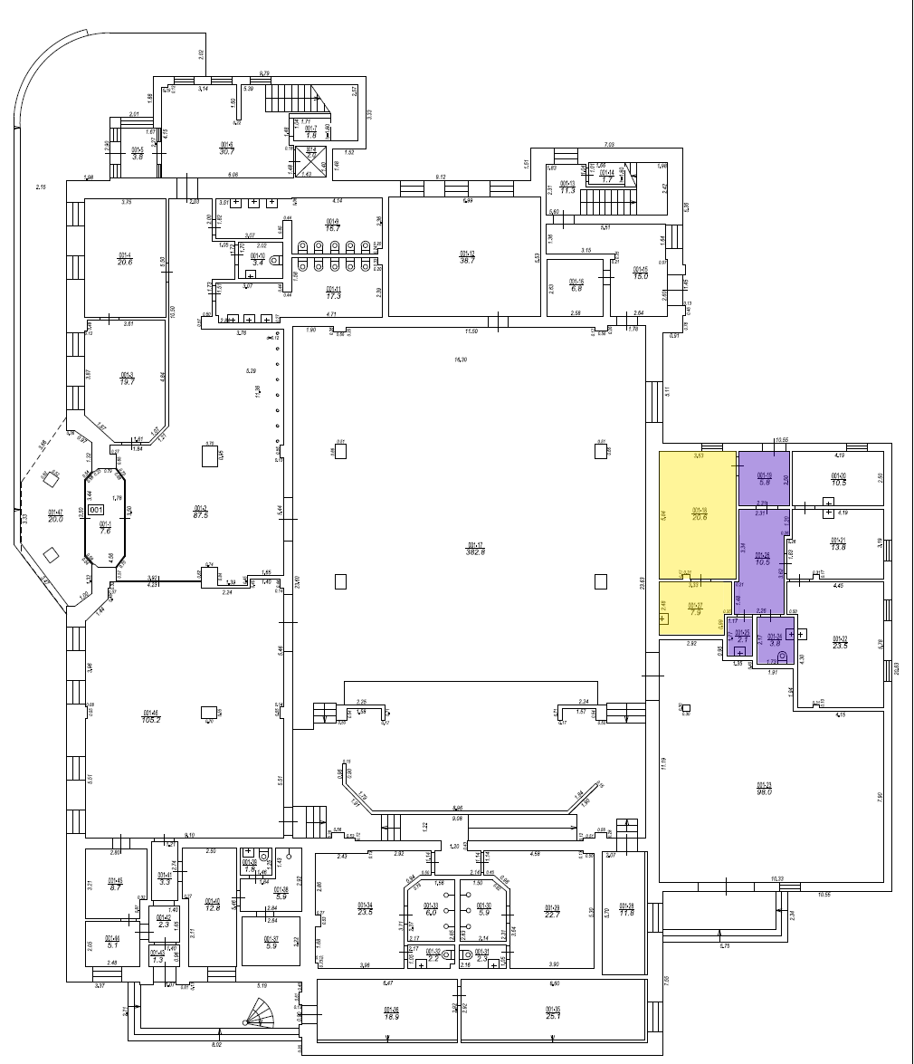

- nomas telpas Nr. 18 un Nr. 27.

- koplietošanas telpas Nr. 19., 26., 25., 24.

2. pielikums
2026. gada
Nedzīvojamo telpu nomas līgumam
Nr. ___

NODOŠANAS-PIEŅEMŠANAS AKTS

Jelgavas novada pašvaldība, reģistrācijas Nr. 9009118031, juridiskā adrese Pasta iela 37, Jelgava, LV-3001, (turpmāk–Iznomātājs), Valgundes pagasta pārvaldes vadītāja pienākumu izpildītājas Jutas Kaziņas personā, kura rīkojas, pamatojoties uz Jelgavas novada pašvaldības 2023. gada 27. septembra noteikumu “Jelgavas novada pašvaldības nedzīvojamo telpu iznomāšanas kārtība” 15. punktu , no vienas puses, un
, personas kods/reģistrācijas Nr.: , deklarētā dzīvesvietas/ juridiskā adrese: , (turpmāk–Nomnieks), no otras puses, sastāda šādu aktu:

- Atbilstoši šim aktam tiek nodotas nedzīvojamās telpas Nr. 18 un Nr. 27 (platībā 28,5 m²) un 1/50 domājamo daļu no koplietošanas telpām Nr. 9., 26., 25., 24. (platībā 0,39 m²) kopplatībā 28,89 m², kas atrodas 1. stāvā Saules ielā 2, Valgundē, Valgundes pagastā, Jelgavas novadā.
- Jelgavas novada pašvaldība nodeva, bet , personas kods/reģistrācijas Nr. , deklarētā dzīvesvietas/ juridiskā adrese: , pieņēma telpas uz šādiem noteikumiem:
  - Nodošanas datums: 2026. gada .
  - Telpu stāvoklis telpu nodošanas brīdī ir labs.
2.3.Telpas ir nodrošinātas ar:
2.3.1.kanalizāciju;
2.3.2.ūdensapgādi;
2.3.3.elektroapgādi,
2.3.4.siltumapgādi.
- Šis akts satur pilnīgu pušu vienošanos, puses to ir izlasījušas un piekrīt visiem tā punktiem, un to ar savu parakstu apstiprina.
- Šis akts ir Pušu savstarpējo norēķinu pamats.
- Šis akts ir sastādīts divos eksemplāros ar vienādu juridisko spēku, no kuriem viens tiek izsniegts Iznomātājam, otrs – Nomniekam.
Iznomātājs | Nomnieks
Jelgavas novada pašvaldība  Reģistrācijas numurs 9009118031,  Juridiskā adrese: Pasta iela 37, Jelgava,  LV-3001  A/S Swedbank  Konts LV07HABA0551025900443  Kods HABALV22  ______________________________  J. Kaziņa | Vārds, uzvārds/ juridiskās personas nosaukums  personas kods/reģistrācijas Nr.  adrese  tel.  e-pasts:  ________________________

Parakstīšanas datums: _____________________

Parakstīšanas vieta: Valgunde, Jelgavas novads.

